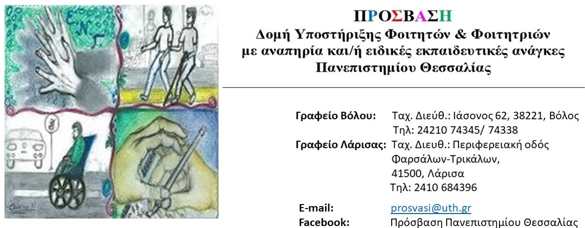

ΣΕΜΙΝΑΡΙΟ ΤΗΣ ΠΡΟΣΒΑΣΗΣ
με τίτλο
«Τρόποι Καταγραφής Σημειώσεων»

Η ΠΡΟΣΒΑΣΗ – Δομή Υποστήριξης Φοιτητών και Φοιτητριών με αναπηρία και/ή ειδικές εκπαιδευτικές ανάγκες του Πανεπιστημίου Θεσσαλίας, πραγματοποιεί διαδικτυακό σεμινάριο με τίτλο: «Τρόποι Καταγραφής Σημειώσεων» όπου παρουσιάζονται διαφορετικοί τρόποι καταγραφής σημειώσεων καθώς και τρόποι για να γίνουν ψηφιακά!
Το σεμινάριο απευθύνεται στους/στις εγγεγραμμένους/εγγεγραμμένες φοιτητές/φοιτήτριες και εθελοντές/εθελόντριες της ΠΡΟΣΒΑΣΗΣ του Πανεπιστημίου Θεσσαλίας και θα πραγματοποιηθεί εξ αποστάσεως μέσω Microsoft Teams.
Θα πραγματοποιηθεί είναι την Πέμπτη 23 Νοεμβρίου 2023 και ώρα 11:00 – 13:00.
Αν επιθυμείτε να συμμετέχετε στο σεμινάριο συμπληρώστε την φόρμα συμμετοχής, το πανεπιστημιακό σας email, ακολουθώντας τον παρακάτω σύνδεσμο:
https://forms.office.com/e/eYKVGF93d4
ή σκανάροντας το QR Code που βρίσκεται στην αφίσα.
Για τη συμμετοχή σας στο σεμινάριο είναι υποχρεωτική η χρήση κάμερας και μικροφώνου.
Θα δοθεί βεβαίωση συμμετοχής.
Σας περιμένουμε!

